

**Diário Oficial Eletrônico**

Legislativo Municipal

**Manaus, sexta-feira 17 de dezembro de 2021 Ano IX, Edição 1574 - R$ 1,00**

**Poder Legislativo**

FAÇO saber que a Câmara Municipal de Manaus aprovou, e eu PROMULGO, conforme inteligência do **caput** do art. 48, combinado com o inciso IV, do art. 51, da Constituição Federal, aplicando à espécie o princípio da simetria com o centro:



**LEI N. 504, DE 15 DE DEZEMBRO DE 2021**

**REGULAMENTA** a estrutura organizacional da Câmara Municipal de Manaus e dá outras providências.

**Art. 1.º** A estrutura organizacional da Câmara Municipal de Manaus (CMM) obedecerá ao disposto nesta Lei e está representada no organograma disposto em seu Anexo I.

**Art. 2.º** A descrição da estrutura organizacional da Câmara Municipal de Manaus encontra-se no Anexo II desta Lei.

**Art. 3.º** O Plenário é órgão deliberativo.

**Art. 4.º** A Mesa Diretora é órgão diretivo e colegiado, conforme os termos dos artigos 17 a 21 do Regimento Interno da Câmara Municipal de Manaus.

**Art. 5.º** Os cargos de provimento em comissão do Quadro de Pessoal da CMM têm suas denominações e quantitativos constantes no Anexo III desta Lei.

**Art. 6.º** As funções de confiança (FCL) do Quadro de Pessoal da CMM têm suas denominações e quantitativos constantes no Anexo IV desta Lei.

**Art. 7.º** Fica assegurada aos servidores efetivos, comissionados e de verba de gabinete da CMM a percepção mensal de auxílio- alimentação no valor de dez Unidades Fiscais do Município (UFMs).

**Parágrafo único.** Havendo disponibilidade financeira no orçamento da CMM, o auxílio-alimentação será pago, nos meses de novembro e dezembro, em dobro aos seus servidores.

**Art. 8.º** Esta Lei entra em vigor na data de sua publicação. **Art. 9.º** Fica revogada a Lei n. 467, de 29 de abril de 2019. **Manaus, 15 de dezembro de 2021.**

# Ver. DAVID VALENTE REIS

Presidente

# Ver. WALLACE FERNANDES OLIVEIRA

1. º Vice-Presidente

# Ver. DIEGO ROBERTO AFONSO

1. º Vice-Presidente

# Ver. CAIO ANDRÉ PINHEIRO DE OLIVEIRA

1. º Vice-Presidente

# Ver.ª CARMEM GLÓRIA ALMEIDA CARRATTE

Secretária-Geral

# Ver. ELISSANDRO AMORIM BESSA

* 1. º Secretário

# Ver. EDUARDO ASSUNÇÃO ALFAIA

* 1. º Secretário

# Ver. JOÃO CARLOS DOS SANTOS MELLO

* 1. º Secretário

# Ver. JAILDO DE OLIVEIRA SILVA

Corregedor

# Ver. AMOM MANDEL LINS FILHO

Ouvidor



**ANEXO I – ORGANOGRAMA**

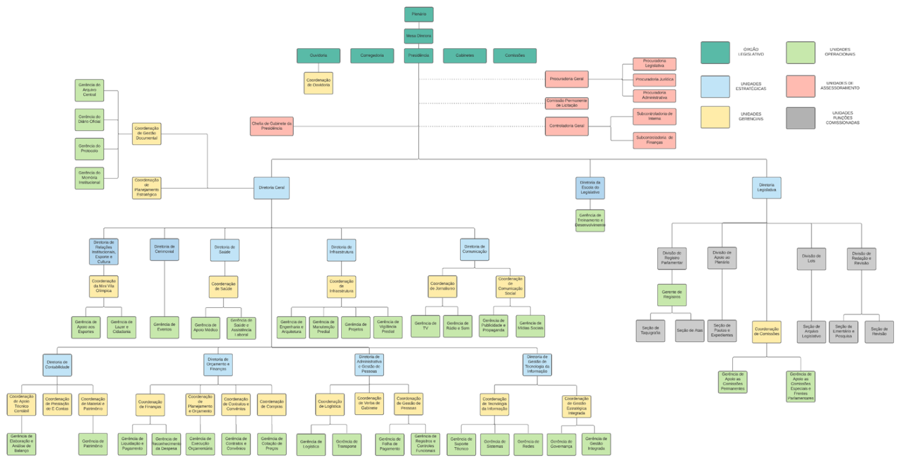

**ANEXO II – DESCRIÇÃO DA ESTRUTURA ORGANIZACIONAL DO PODER LEGISLATIVO DO MUNICÍPIO DE MANAUS**

|  |  |
| --- | --- |
| **ÓRGÃO/UNIDADE** | **NÍVEL HIERARQUICO** |
| 1. Plenário | Órgão Legislativo |
| 2. Mesa Diretora | Órgão Legislativo |
| 3. Corregedoria | Órgão Legislativo |
| 4. Gabinetes | Órgão Legislativo |
| 5. Comissões | Órgão Legislativo |
| 6. Ouvidoria | Órgão Legislativo |
| 6.1 Coordenação de Ouvidoria | Nível Gerencial |
| 7. Presidência | Órgão Legislativo |
| 7.1 Chefia de Gabinete da Presidência | Nível Estratégico |
| 7.2 Comissão Permanente de Licitação | Nível Estratégico |
| 7.3 Procuradoria-Geral | Nível Estratégico |
| 7.3.1 Procuradoria Legislativa | Nível Gerencial |
| 7.3.2 Procuradoria Jurídica | Nível Gerencial |

|  |  |
| --- | --- |
| 7.7.9.2 Coordenação de Planejamento e Orçamento | Nível Gerencial |
| 7.7.9.2.1 Gerência de Execução Orçamentária | Nível Operacional |
| 7.7.9.3 Coordenação de Contratos e Convênios | Nível Gerencial |
| 7.7.9.3.1 Gerência de Contratos e Convênios | Nível Operacional |
| 7.7.9.4 Coordenação de Compras | Nível Gerencial |

|  |  |
| --- | --- |
| 7.7.9.4.1 Gerência de Cotação de Preços | Nível Operacional |
| 7.7.10 Diretoria Administrativa e Gestão de Pessoas | Nível Operacional |
| 7.7.10.1 Coordenação de Logística | Nível Gerencial |
| 7.7.10.1.1 Gerência de Logística | Nível Operacional |
| 7.7.10.1.2 Gerência de Transporte | Nível Operacional |
| 7.7.10.2 Coordenação de Verba de Gabinete | Nível Gerencial |
| 7.7.10.3 Coordenação de Gestão de Pessoas | Nível Gerencial |
| 7.7.10.3.1 Gerência de Folha de Pagamento | Nível Operacional |
| 7.7.10.3.2 Gerência de Registros e Controles Funcionais | Nível Operacional |
| 7.7.11Diretoria de Gestão de Tecnologia da Informação | Nível Estratégico |
| 7.7.11.1 Coordenação de Tecnologia da Informação | Nível Gerencial |
| 7.7.11.1.1 Gerência de Suporte Técnico | Nível Operacional |
| 7.7.11.1.2 Gerência de Sistemas | Nível Operacional |
| 7.7.11.1.3 Gerência de Redes | Nível Operacional |
| 7.7.11.2 Coordenação de Gestão Estratégica Integrada | Nível Gerencial |
| 7.7.11.2.1 Gerência de Governança | Nível Operacional |
| 7.7.11.2.2 Gerência de Gestão Integrada | Nível Operacional |

**ANEXO III – ESTRUTURA DE CARGOS E SALÁRIOS – CARGOS COMISSIONADOS**

|  |  |  |  |  |  |
| --- | --- | --- | --- | --- | --- |
| **QUANT**  **.** | **DENOMINAÇÃO DO**  **CARGO** | **SÍMBOLO** | **VENCIMENTO** | **REPRESENTAÇÃO** | **TOTAL** |
| 1 | Assistente da Presidência | DCA-1 | R$ 678,00 | R$ 1.200,00 | R$ 1.878,00 |
| 7 | Assessor da Diretoria III | DCA-2 | R$ 678,00 | R$ 1.300,00 | R$ 1.978,00 |
| 57 | Assessor Legislativo II | DCA-3 | R$ 678,00 | R$ 1.500,00 | R$ 2.178,00 |
| 6 | Assessor da Diretoria II | DCA-4 | R$ 678,00 | R$ 1.650,00 | R$ 2.328,00 |
| 6 | Assessor da Diretoria I | DCA-5 | R$ 678,00 | R$ 2.000,00 | R$ 2.678,00 |
| 6 | Assessor Especial de Cultura | DCA-6 | R$ 678,00 | R$ 2.000,00 | R$ 2.678,00 |
| 2 | Assessor da Gestão da Qualidade | DCA-7 | R$ 678,00 | R$ 2.000,00 | R$ 2.678,00 |
| 92 | Assessor Legislativo I | DCA-8 | R$ 678,00 | R$ 2.500,00 | R$ 3.178,00 |
| 1 | Bombeiro Civil | DCA-9 | R$ 678,00 | R$ 3.000,00 | R$ 3.678,00 |
| 37 | Gerente de Departamento | DCA-10 | R$ 678,00 | R$ 4.000,00 | R$ 4.678,00 |

|  |  |  |  |  |  |
| --- | --- | --- | --- | --- | --- |
| 1 | Analista da Gestão da Qualidade | DCA-11 | R$ 678,00 | R$ 4.000,00 | R$ 4.678,00 |
| 1 | Secretário da Presidência | DCA-12 | R$ 678,00 | R$ 6.000,00 | R$ 6.678,00 |
| 1 | Assessor da Procuradoria-Geral | DCA-13 | R$ 678,00 | R$ 7.000,00 | R$ 7.678,00 |
| 21 | Coordenador | DCA-14 | R$ 678,00 | R$ 9.000,00 | R$ 9.678,00 |
| 2 | Subcontrolador | DCA-15 | R$ 678,00 | R$ 15.000,00 | R$ 15.678,00 |
| 1 | Procurador-Geral Adjunto | DCA-16 | R$ 678,00 | R$ 17.000,00 | R$ 17.678,00 |
| 11 | Diretor | DCA-17 | R$ 678,00 | R$ 17.000,00 | R$  17.678,00 |
| 1 | Controlador-Geral | DCA-18 | R$ 678,00 | R$ 17.000,00 | R$ 17.678,00 |
| 1 | Chefe de Gabinete da Presidência | DCA-19 | R$ 678,00 | R$ 17.000,00 | R$ 17.678,00 |
| 5 | Assessores Institucionais | DCA-20 | R$ 678,00 | R$ 17.000,00 | R$ 17.678,00 |
| 1 | Presidente da Comissão deLicitação | DCA-21 | R$ 678,00 | R$ 17.000,00 | R$  17.678,00 |
| 1 | Procurador-Geral | DCA-22 | R$ 678,00 | R$ 18.000,00 | R$ 18.678,00 |
| 1 | Diretor-Geral | DCA-23 | R$ 678,00 | R$ 18.000,00 | R$ 18.678,00 |

**ANEXO IV – ESTRUTURA DE CARGOS E SALÁRIOS – FUNÇÕES COMISSIONADAS LEGISLATIVAS**

|  |  |  |  |  |
| --- | --- | --- | --- | --- |
| **QUANT.** | **DENOMINAÇÃO DO CARGO** | **SÍMBOLO** | **FCL** | **TOTAL** |
| 2 | Preposto Judicial | FCL-1 | R$ 1.200,00 | R$ 2.400,00 |
| 10 | Assistente de Serviços Gerais | FCL-1 | R$ 1.200,00 | R$ 12.000,00 |
| 10 | Assistente de Serviços de Apoio  Administrativo | FCL-2 | R$ 1.600,00 | R$ 16.000,00 |
| 3 | Oficial de Cerimonial | FCL-3 | R$ 2.500,00 | R$ 7.500,00 |
| 10 | Assistente Especial | FCL-3 | R$ 2.500,00 | R$ 25.000,00 |
| 6 | Subsecretário de Comissão Legislativa | FCL-3 | R$ 2.500,00 | R$ 15.000,00 |
| 20 | Subgerente | FCL-4 | R$ 2.550,00 | R$ 51.000,00 |
| 2 | Secretário de Gabinete | FCL-5 | R$ 3.000,00 | R$ 6.000,00 |
| 1 | Secretário de Comissão de Licitação | FCL-6 | R$ 3.500,00 | R$ 3.500,00 |
| 3 | Membro da Comissão de Licitação | FCL-6 | R$ 3.500,00 | R$ 10.500,00 |
| 12 | Secretário de Comissão Legislativa | FCL-7 | R$ 3.500,00 | R$ 42.000,00 |
| 6 | Chefe de Seção | FCL-7 | R$ 3.500,00 | R$ 21.000,00 |
| 2 | Oficial **Maitre** | FCL-7 | R$ 3.500,00 | R$ 7.000,00 |
| 1 | Pregoeiro | FCL-8 | R$ 5.000,00 | R$ 5.000,00 |
| 4 | Chefe de Divisão | FCL-9 | R$ 7.000,00 | R$ 28.000,00 |

